Hierarchical clustering Verkhovod

# Download the data

set.seed(123)  
setwd('C:/Users/VerkhovodTS/Desktop/R')  
f <- read.csv2('clients3.csv', header = TRUE, encoding = 'UNICOD')  
head(f)

## CLIENT_TOGETHER.INCOME LOAN_OUTSTANDINGLOANSCOUNT DELAY  
## 1 3750 2 0  
## 2 4450 5 0  
## 3 8000 0 0  
## 4 2150 1 1  
## 5 6000 2 0  
## 6 3500 1 1

Висновок: для побудови моделі кластеризації використано дані про наявність прострочених платежів по кредиту. Залишимо для моделювання лише кількісні змінні. Датасет не потребує розподілу на навчальну та тестову вибірки, не потребує шкалювання.

# Hierarchical clustering

model_hc <- hclust(dist(f), method = "ward.D" )  
plot(model_hc, main = paste('Dendrogram'))

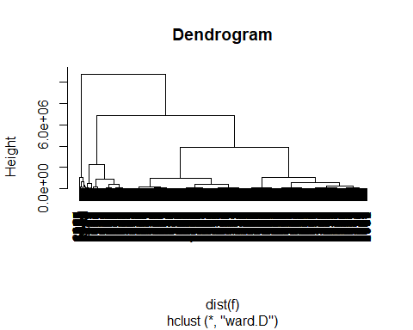

Висновок: на основі навчальної вибірки побудовано дендрограму з використанням методу Ward.D.

# Fitting HC to the dataset

y_hc <- cutree(model_hc, k = 3)  
#cluster cores  
aggregate(f,by=list(y_hc),FUN=mean)

## Group.1 CLIENT_TOGETHER.INCOME LOAN_OUTSTANDINGLOANSCOUNT DELAY  
## 1 1 6411.53 2.780847 0.4100871  
## 2 2 19006.01 4.017331 0.5129983  
## 3 3 86163.67 4.934783 0.3695652

#Cluster stat  
f$hc <- y_hc  
table(f$hc)

##   
## 1 2 3   
## 3331 577 92

Висновок: на основі аналізу дендрограми виявлено три кластера: 1 – “кредит на короткий термін для тих у кого мало відкритих кредитів”, 2 – “кредит на середній період для тих у кого середня кількість відкритих кредитів”, 3 – “кредит на тривалий термін для тих у кого багато відкритих кредитів”. Розраховано характеристики типового об’єкту кластерів.

**Plotting the dendrogram**

plot(model_hc, cex = 0.7, labels = FALSE)  
rect.hclust(model_hc, k = 3, border = 2:5)

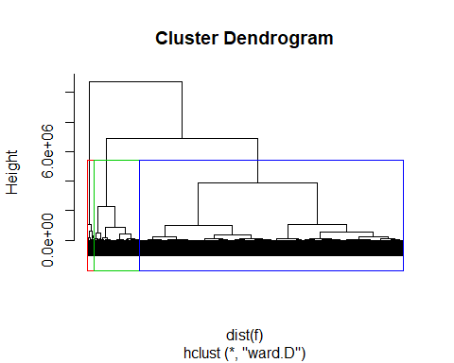

Висновок: проведено візуалізацію кластерів на дендрограмі.

**Visualising the clusters**

library(cluster)  
clusplot(f[,c('CLIENT_TOGETHER.INCOME','LOAN_OUTSTANDINGLOANSCOUNT')],  
 y_hc,  
 lines = 0,  
 shade = TRUE,  
 color = TRUE,  
 labels= 0,  
 plotchar = FALSE,  
 span = TRUE,  
 main = paste('Clusters of customers'),  
 xlab = 'CLIENT_TOGETHER.INCOME',  
 ylab = 'AGE')

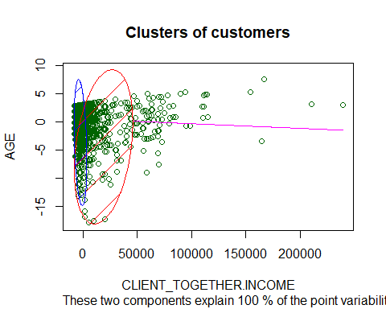

Висновок: проведено візуалізацію кластерів на датасеті.